Министерство образования и науки Украины



Севастопольский национальный технический университет

Кафедра автомобильного транспорта

КОНТРОЛЬНАЯ РАБОТА

**«Организация автомобильных перевозок»**

Выполнил: Ченакал А. В.

Севастополь 2010 г.

**Введение**

Прогресс человеческого общества неотделим от истории развития транспорта. Если под словом "транспорт" понимать, прежде всего, процесс перемещения, то можно утверждать, что без перемещения орудий и предметов труда и самого человека невозможно ни добывание (производство) пищи, ни изготовление одежды и жилища, ни какая либо другая целесообразная деятельность.

С появлением частной собственности и разделением людей на классы стали развиваться государства, в рамках которых назначение транспорта еще более повысилось. Расселение людей на более обширных территориях, строительство городов, рост обмена и торговли — все это привело к дальнейшему быстрому развитию транспорта.

Современный транспорт представляет собой единую (в социально-экономическом отношении) транспортную систему, включая мощную сеть железнодорожных, морских, речных, автомобильных, воздушных, трубопроводных городских и промышленных коммуникаций. Перемещая ежегодно миллиарды тонн сырья, топлива, материалов, продукции, а также многие миллиарды пассажиров с достаточно высоким уровнем комфорта и скорости, современный транспорт обеспечивает массовое индустриальное производство, глубокое разделение труда, внутреннюю и внешнюю торговлю, способствует развитию культуры и науки.

Но переживаемая страной экономическая и политическая нестабильность осложняет финансовое положение транспорта. Продолжается падение объема перевозок грузов и пассажиров, что связано с экономическим спадом в груз образующих отраслях народного хозяйства и низкой платежеспособность населения.

**Задача № 1**

**Задание:** Привести сравнительную характеристику автобусного внутригородского вида транспорта.

**Автобусы**

Автобусы предназначены для массовых перевозок пассажиров. Их важной эксплуатационной характеристикой является вместимость. По этому параметру различают автобусы: особо малой вместимости до 10 мест (длина 5 м); малой вместимости 10—35 мест (длина 6,0—7,5 м); средней вместимости 35—60 мест (длина 8,0— 9,5 м); большой вместимости 60—100 мест (длина 10,5—12,0 м); особо большой вместимости 100 мест (длина 12—16,5 м); особо большой вместимости (сочлененный) свыше 160—190 мест (длина 16,5 м и более).

По назначению автобусы делят на городские, пригородные, междугородные, местных сообщений, туристские, экскурсионные и школьные.

Городские автобусы предназначены для массовых маршрутных перевозок пассажиров, имеют большей частью многоместные кузова вагонного типа, позволяющие более рационально использовать габаритные размеры автобуса. При узких улицах и интенсивном движении целесообразно использовать автобусы малой вместимости, но с хорошими маневренными свойствами. Микроавтобусы применяют как маршрутные такси при незначительном пассажиропотоке. Особенностью городских автобусов является их способность к интенсивному разгону, обеспечивающему высокую среднюю скорость движения при частых остановках. Максимальная скорость ограничена 70—80 км/ч

Пригородные автобусы работают на маршрутах, связывающих города с пригородами. По сравнению с городскими автобусами они рассчитаны для перевозки преимущественно сидящих пассажиров и имеют более высокую максимальную скорость. Эта же разновидность автобусов используется на внутригородских экспрессных линиях.

Междугородные автобусы, предназначенные для перевозки пассажиров на значительные расстояния, должны обеспечивать быстроту передвижения и повышенные удобства для пассажиров. Багаж в междугородных автобусах укладывают в специальных ящиках в нижней части автобуса или на специально оборудованном участке крыши.

Автобусы местного сообщения курсируют между небольшими городами, населенными пунктами и внутри них преимущественно в сельской местности по сети дорог с различными видами покрытий, а также по грунтовым дорогам.

Туристские автобусы используют на туристских маршрутах. По конструкции они аналогичны междугородным, но дополнительно должны иметь оборудованное место для экскурсовода.

Экскурсионные автобусы предназначены для перевозки пассажиров по городам и за их пределами на небольшие расстояния. Они имеют большую площадь остекления, высокую комфортабельность для пассажиров.

Школьные автобусы используют для перевозки школьников в сельской местности и малонаселенных районах. Их оборудуют устройствами, повышающими безопасность движения, сиденьями соответствующих габаритов. На этих автобусах устанавливают трафареты, указывающие их назначение.

**Задача № 2.**

**Задание:** Определить объёмы перевозок и построить эпюру годовых грузопотоков при перевозке штучных грузов на авто линии АВ с промежуточным пунктом С. Определить среднюю длину груженой ездки, исходя из приведённых провозных возможностей автомобилей и приведённых в таблице 3 показателей их работы.

|  |  |  |  |  |  |  |  |  |
| --- | --- | --- | --- | --- | --- | --- | --- | --- |
| Марка автомобиля | Количество автомобилей, работающих на участках | | | Длина участка, км | | Коэффициент выпуска автомобилей на линию | Класс перевозимого груза в направлении | |
| АС | СВ | АВ | АС | СВ | Прямом | Обратном |
| КАМАЗ-53212 | 6 | 5 | 4 | 35 | 25 | 0,92 | 2 | 3 |

|  |  |  |  |  |
| --- | --- | --- | --- | --- |
| Время в наряде, ч | Расстояние, км | | Способ ведения работ | |
| АТП - пункт А | АТП - пункт С | При погрузке | При разгрузке |
| 10,8 | 6 | 7 | Немеханизированный | Немеханизированный |

**Решение.**

1. Определяем время оборота автомобилей на каждом участке авто линии, ч

.



Vt = 24км/ч

∑tn-p = 40мин = 0,66 ч.

toiAB = + 0,66 = 5,66 ч.



toiAС = + 0,66 = 3,57 ч.



toiСB = + 0,66 = 2,74 ч.



1. Рассчитываем время работы автомобилей на маршруте, ч.

ТМ = ТН –



ТМАС = 10,8– = 10,26 ч.



1. Находим число оборотов на маршрутах.

roi =



roiAC = = 1,81 = 2 об.



roiAВ = = 2,87 = 3 об.



roiСВ = = 3,74 = 4 об.



1. Находим количество оборотов, выполняемых всеми автомобилями за год,rгoi = roiAMiДрαВ

RoiAC= 2 * 6 * 305 * 0,92 = 3367,2 об.

RoiAВ= 3 * 4 * 305 * 0,92 = 3367,2 об.

RoiСВ= 4 * 5 * 305 * 0,92 = 5612об.

1. Определяем объём перевозок грузов на каждом участке в прямом и обратном направлениях, т.

Qi = rгoiqНγi

QiАС = 3367,2 * 10000 * 0,8 = 26937,600 = 26937

QiАВ = 3367,2 * 10000 * 0,8 = 26937,600 = 26937

QiСВ = 5612 * 10000 * 0,8 = 44896000 = 44896

1. Рассчитываем среднюю длину гружённой ездки, км.

lср =



∑ Pi = ∑Qileri

QAB * lAB + QCB * lCB + QAC * lBC

26937 * 60 + 44896 * 25 + 26937 * 35 = 3681415

lср == 37 км



1. Эпюра годовых грузопотоков при перевозке штучных грузов на авто линии АВ с промежуточным пунктом С.

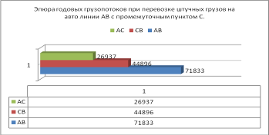

**Задача № 3**

**Задание:** Построить характеристический график производительности работы подвижного состава на участке АС авто линии и указать возможные пути её повышения на 20%.

**Решение.**

γ0 = = = 2,5



β = = = 0,99



Wp = = = 410,21тыс. км.

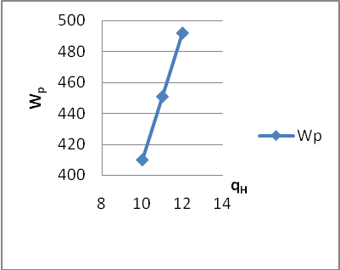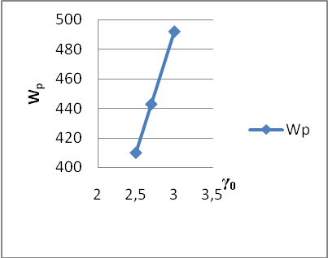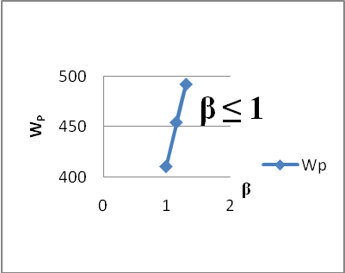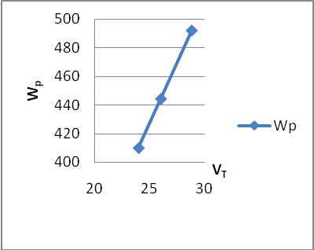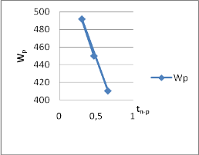

Wp = 410,21qn= 10 Wp = 451 qn = 11 Wp = 492 qn= 12

Wp = 410,21γ0 = 2,5 Wp = 443 γ0 = 2,7 Wp = 492 γ0 = 3

Wp = 410,21β = 0,99 Wp = 454β = 1,15 Wp = 492 β = 1,304

Wp = 410,21VT = 24 Wp = 444,4 VT = 26 Wp = 492 VT = 28,78

Wp = 410,21tn-p = 0,66 Wp = 450tn-p = 0,47 Wp = 492 tn-p = 0,305

**Вывод:** Построили характеристический график производительности работы подвижного состава на участке АС авто линии и указали возможные пути её повышения на 20%. Для увеличения производительности Wpтыс.км/ч., от фактического количества перевозимого груза увеличиваем номинальную грузоподъёмность автомобиля (указано на графиках).

**Задача № 4**

**Задание:** Построить характеристический график себестоимости перевозок грузов на участке АС авто линии и указать возможные пути снижения себестоимости на 10%. Уровни переменных Спер, грн/км.и постоянных Спосгрн/ч, расходов принять по данным известного АТП.

**Решение.**

Sa =

Sa = = = 0,04 * 1,62 = 0,0648 км/грн.

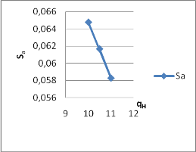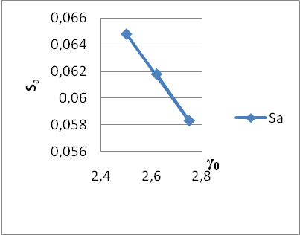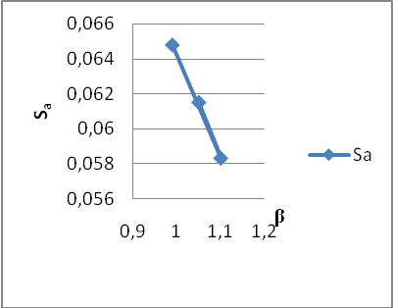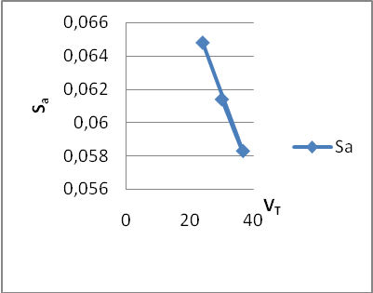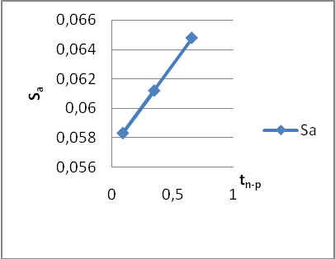

Sa = 0,0648qn= 10Sa = 0,0583qn= 11,01 Sa = 0,0617qn= 10,5

Sa = 0,0648γ0 = 2,5 Sa = 0,0583γ0 = 2,75 Sa = 0,0618 γ0 = 2,62

Sa = 0,0648β= 0,99 Sa = 0,0583β= 1,10 Sa = 0,0615β= 1,05

Sa = 0,0648VT= 24 Sa = 0,0583VT= 36,61 Sa = 0,0614VT= 30

Sa = 0,0648tn-p= 0,66 Sa = 0,0583tn-p= 0,09 Sa = 0,0612tn-p= 0,35

**Вывод:** Построил характеристический график себестоимости перевозок грузов на участке АС авто линии и указал возможные пути снижения себестоимости на 10%.

**Задача № 5**

**Задание:** Определить необходимое количество автобусов ЛиАЗ-5256 (номинальная вместимость qн = 90 пассажиров) при работе на городском маршруте с заданным пассажиропотоком. Исходные данные по характеристике маршрута и режиму работы автобусов приведены в таблицах.

|  |  |  |  |  |  |  |  |  |  |
| --- | --- | --- | --- | --- | --- | --- | --- | --- | --- |
| Пассажиропоток Qcтыс.пасс/сут | Время раб. автобуса на маршруте Тм,ч | Средняя длина поездки пасс. lен, км | Коэф. использования пассажировместимости автобуса γн | Коэф. неравномерности объёма перевозок ηн | Длина маршрута Lм | Количество промежуточных остановок на маршруте non, с | Время простоя автобуса на остановке | | Техническая скорость движения Vт км/ч |
| Промежуточнойtоп, с | Конечной tкон, мин |
| 40 | 12,0 | 7 | 0,45 | 1,15 | 14 | 21 | 35 | 4 | 26 |

**Решение**

1. Определяем эксплуатационную скорость движения автобуса, км/ч.

V =



tов =



tов = = 0,54



V = = = 17,28 км/ч.



1. Рассчитываем время рейса автобуса на маршруте, ч.

tp =



tp = = 0,81 ч.



1. Находим число рейсов автобуса за время работы на маршруте, округляем до целого числа.

rp =



rp = = 14,81 = 15



1. Определяем производительность работы автобуса, пасс./сут.

WQ = qн * гр * ηсм * γн

WQ = 90 * 15 * 2 * 0,45 = 1215

ηсм =



ηсм = = 2 пас/сут.



1. Рассчитываем необходимое количество автобусов.

А =

А = = = 76 шт.



**Ответ:** Необходимо 76 автобусов ЛиАЗ-5256 для работы на городском маршруте с заданным пассажиропотоком.

**Вывод:** В данной контрольнойработе я закрепил практические знания, полученные при изучении основ теории транспортных процессов и систем, технологии, организации и управления грузовыми и пассажирскими перевозками. Развил навыки и умение применения при решении практических задач.

**Список используемой литературы**

1. Афанасьев Л.Л. Единая транспортная система и автомобильные перевозки / Л.Л. Афанасьев, Н.В. Островский, С.М. Цукерберг. – М: Транспорт, 1984. – 334с.
2. Пассажирские автомобильные перевозки/ Под ред. Н.Б. Островского. – М.: Транспорт, 1986. – 221с.
3. Ходош М.С. Грузовые автомобильные перевозки / М.С. Ходош. – М.: Транспорт, 1986. – 208с.